|  |  |  |  |
| --- | --- | --- | --- |
|  | Nations Unies | ECE/TRANS/WP.29/GRSP/2015/5 | |
| _unlogo | **Conseil économique et social** | | Distr. générale  27 février 2015  Français  Original: anglais |

**Commission économique pour l’Europe**

Comité des transports intérieurs

**Forum mondial de l’harmonisation  
des Règlements concernant les véhicules**

**Groupe de travail de la sécurité passive**

**Cinquante-septième session**

Genève, 18-22 mai 2015

Point 10 de l’ordre du jour provisoire

**Règlement no 44 (Dispositifs de retenue pour enfants)**

Proposition de complément 10 à la série 04 d’amendements au Règlement no 44 (Dispositifs de retenue pour enfants)

Communication de l’expert de l’Espagne[[1]](#footnote-2)\*

Le texte reproduit ci-après, établi par l’expert de l’Espagne au nom du Groupe des services techniques (TSG), vise à améliorer les dispositions relatives aux essais dynamiques des dispositifs de retenue pour enfants et à tenir compte de la présence de limiteurs de charge sur les ceintures de sécurité utilisées pour maintenir en place ces dispositifs. Il est fondé sur le document informel GRSP-56-06, distribué lors de la cinquante-sixième session du Groupe de travail de la sécurité passive (GRSP). Les modifications qu’il est proposé d’apporter au texte actuel du Règlement no 44 sont signalées en caractères gras pour les ajouts ou biffés pour les suppressions.

I. Proposition

*Ajouter de nouveaux paragraphes, 2.41 à 2.43*, libellés comme suit:

«**2.41 “*Système de déplacement de dispositif de retenue pour enfants*”, un système permettant un déplacement angulaire ou longitudinal d’un dispositif de retenue pour enfants ou de l’une de ses pièces.**

**2.42 “*Système de verrouillage de dispositif de retenue pour enfants*”, un système permettant de maintenir un dispositif de retenue pour enfants et ses pièces en position d’utilisation.**

**2.43 “*Limiteur de charge*”, un dispositif pouvant rompre ou se bloquer dans certaines conditions de charge. Le dispositif doit être conçu expressément pour lesdites conditions et son fonctionnement doit être reproductible et décrit de façon objective dans la documentation technique**.».

*Paragraphe 3.2.1*, modifier comme suit:

«3.2.1 D’une description technique du dispositif de retenue pour enfants indiquant les caractéristiques des sangles et les matériaux utilisés, **ainsi que le fonctionnement prévu et reproductible des limiteurs de charge. Cette description doit être** accompagnée de … Dans la description, on indiquera la couleur du modèle présenté à l’homologation.».

*Paragraphe 4.3*, modifier comme suit:

«4.3 Si le dispositif de retenue… au moyen d’un codage de couleur, à savoir rouge lorsque le dispositif est installé “face vers l’avant”, et bleu lorsqu’il est installé “face vers l’arrière”. **Pour les dispositifs pouvant être installés face vers l’arrière et face vers l’avant sans changement du positionnement de la ceinture (dispositifs à base pivotante, par exemple), on utilisera les deux couleurs.** Les mêmes couleurs doivent être utilisées sur les étiquettes qui sont apposées sur le dispositif pour illustrer les méthodes d’utilisation.

Il faut que le trajet de la sangle abdominale…».

*Paragraphe 7.1.4.1.4*, modifier comme suit:

«7.1.4.1.4 Au cours des essais dynamiques, aucune pièce du dispositif de retenue pour enfants participant effectivement au maintien ne devra rompre et aucune boucle ou dispositif de verrouillage ou dispositif de déplacement **ou** **jambe de force ne devra rompre ou** se déverrouiller **ou fléchir**, **sauf s’il s’agit d’un limiteur de charge. Les limiteurs de charge doivent être présentés clairement dans les descriptions techniques des fabricants, telles qu’elles sont prévues au paragraphe 3.2.1 du présent Règlement.**».

*Paragraphe 7.1.4.1.10.1.2*, modifier comme suit:

«7.1.4.1.10.1.2 Avec le système antirotation hors fonction. **Si le système antirotation est une jambe de force que l’on peut entièrement encastrer dans la base ou la coque du dispositif de retenue, l’essai est exécuté avec le système encastré ou la jambe retirée, respectivement. Si l’on ne peut pas encastrer entièrement le système dans la base, l’essai est exécuté avec le système déployé dans sa plus petite longueur et le plancher du chariot placé dans sa position la plus basse.**

Cette prescription n’est pas applicable lorsque le système antirotation est une jambe de force inamovible et non réglable.».

*Paragraphe 8.1.3.6.3.2*, modifier comme suit:

«8.1.3.6.3.2 Placer le siège pour enfants sur le siège d’essai.

Installer le mannequin dans le siège pour enfants.

**Pour les dispositifs de retenue ou les sangles qui agissent directement sur un enrouleur ou une ceinture de sécurité à trois points pour adultes, lorsqu’on n’utilise aucune pince d’arrêt ou autre dispositif pouvant bloquer le fonctionnement de l’enrouleur:**

**a) Mettre la ceinture en place conformément aux instructions du fabricant;**

**b) Terminer d’installer le siège pour enfants sur le siège d’essai conformément aux dispositions de l’annexe 21 du présent Règlement.**

**Pour tous les autres dispositifs de retenue:**

**a) Placer, entre le mannequin et le dossier du siège, une planchette articulée ou une cale flexible similaire de 2,5 cm d’épaisseur, de 6 cm de largeur et de longueur égale à la hauteur de l’épaule (en position assise, annexe 8) moins la hauteur du centre de la hanche (en position assise, à l’annexe 8, hauteur du creux poplité plus la moitié de la hauteur de la cuisse, en position assise), correspondant à la dimension du mannequin soumis à l’essai. La planchette devrait suivre d’aussi près que possible la courbure du siège, et son extrémité inférieure devrait être située à la hauteur de l’articulation de la hanche du mannequin;**

**b) Tendre la ceinture conformément aux instructions du fabricant, en appliquant toutefois une tension supérieure de 250 ± 25 N à la force de réglage, l’angle de déviation de la sangle au niveau du tendeur étant de 45 ± 5° ou de la valeur prescrite par le fabricant;**

**c) Achever l’installation du siège pour enfants sur le siège d’essai, conformément aux dispositions de l’annexe 21 du présent Règlement;**

**d) Enlever la cale flexible.**

~~Placer, entre le mannequin et le dossier du siège, une planchette articulée ou une cale flexible similaire de 2,5 cm d’épaisseur, de 6 cm de largeur et de longueur égale à la hauteur de l’épaule (en position assise, annexe 8) moins la hauteur du centre de la hanche (en position assise, à l’annexe 8 hauteur du creux poplité plus la moitié de la hauteur de la cuisse, en position assise) correspondant à la dimension du mannequin soumis à l’essai. La planchette devrait suivre d’aussi près que possible la courbure du siège, et son extrémité inférieure devrait être située à la hauteur de l’articulation de la hanche du mannequin.~~

~~Tendre la ceinture conformément aux instructions du fabricant, en appliquant toutefois une tension supérieure de 250 ± 25 N à la force de réglage, l’angle de déviation de la sangle au niveau du tendeur étant 45 ± 5° ou la valeur prescrite par le fabricant.~~

~~Achever l’installation du siège pour enfants sur le siège d’essai, conformément aux dispositions de l’annexe 21 du présent Règlement.~~

~~Enlever la cale flexible.~~

~~Cette disposition ne vaut que pour les dispositifs de harnais et les dispositifs où l’enfant est retenu par la ceinture pour adultes à trois points et où une pince d’arrêt est utilisée et elle ne concerne pas les sangles de retenue de l’enfant rattachées directement à un enrouleur~~.».

*Paragraphes 8.2.5.2.6.2 à 8.2.5.2.6.3.2*, modifier comme suit:

«8.2.5.2.6.2 Le tableau ci-après définit les conditions générales pour chaque essai:

|  |  |  |  |
| --- | --- | --- | --- |
|  | *Charge (N)* | *Cycles par minute* | *Nombre total de cycles* |
| Essai du type 1 | ~~10~~ **≤ 60** ± 0,~~1~~**5** | 30 ± 10 | 1 000 ± 5 |
| Essai du type 2 | ~~5~~ **10** ± 0,~~05~~**1** | 30 ± 10 | 5 000 ± 5 |

~~Si l’on ne dispose pas d’une longueur suffisante de sangle pour effectuer l’essai sur une longueur de déplacement de 300 mm, on pourra l’exécuter sur une longueur plus courte, qui ne devra toutefois pas être inférieure à 100 mm.~~

8.2.5.2.6.3 Conditions d’essai particulières

8.2.5.2.6.3.1 Essai du type 1: cas où la sangle coulisse à travers le dispositif de réglage rapide. **Appliquer une charge de 10 N, voire une charge supérieure par incréments de 10 N de façon à faciliter le coulissage, sans toutefois dépasser la charge maximale de 60 N**. On appliquera **cette** charge verticale permanente~~de 10 N~~ sur ~~l’une des~~ **les** sangles. ~~L’autre~~ **La** **partie de la** sangle~~,~~ placée horizontalement~~,~~ **passera par le dispositif de réglage rapide auquel elle est fixée et** sera reliée à un dispositif imprimant à la sangle un mouvement de va-et-vient. Le dispositif de réglage **rapide** sera placé de telle manière que le brin horizontal de la sangle demeure sous tension (voir annexe 5, fig. 1). **Activer le dispositif de réglage rapide en tirant sur les sangles dans le sens de la détente du harnais et le désactiver en tirant sur les sangles dans le sens de la tension du harnais.**

8.2.5.2.6.3.2 Essai du type 2: cas où la sangle change de direction en passant à travers une pièce rigide. Pour cet essai, ~~les deux brins de sangle devront être placés selon les angles indiqués dans la figure 2 de l’annexe 5.~~ **les brins passeront par la pièce rigide prévue et l’on reproduira les angles constatés dans l’installation réelle (en trois dimensions). Voir la figure 2 de l’annexe 5 pour des exemples**. La charge de ~~5~~ **10** N sera appliquée en permanence. Dans les cas où la sangle change de direction plus d’une fois en passant à travers une pièce rigide, la charge de ~~5~~ **10**N peut être augmentée **par incréments de 10 N** afin **que** **le coulissage s’effectue convenablement et** quela longueur de déplacement de la sangle à travers la pièce rigide atteigne les 300 mm requis.».

*Annexe 5,* modifier comme suit:

«Annexe 5

Essais d’abrasion et de microglissement

# Figure 1 **Essai du type 1**

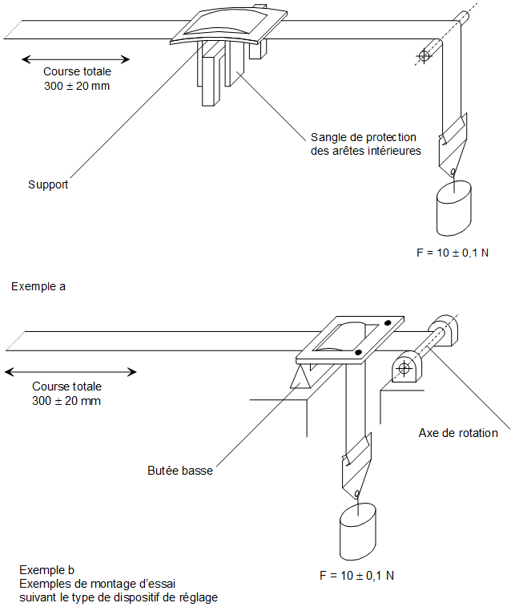

**Remarque: F = 10 ± 0,1 N peut être augmenté à F = 60 ± 0,5 N.**

# Figure 2 **Essai du type 2**

**On trouvera ci-dessous deux exemples de montage d’essai:**

**Exemple 1**

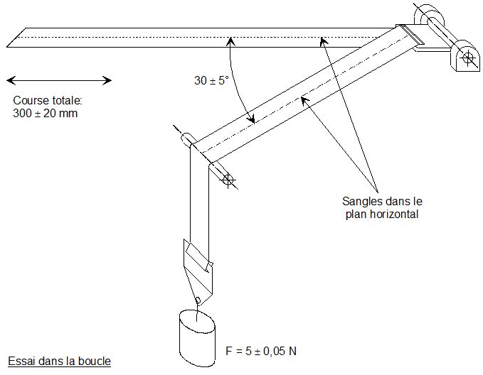

**α ± 5°**

**F = 10 ± 0,1 N**

**Exemple 2**

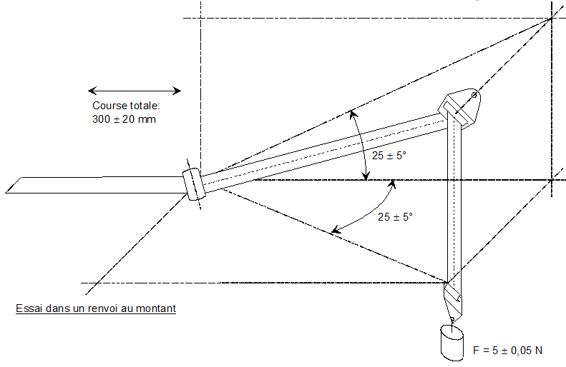

**F = 10 ± 0,1 N**

**α ± 5°**

**β ± 5°**

**Dans l’exemple ci-dessus, α et β représentent les angles constatés dans l’installation réelle (en trois dimensions).**

…».

*Annexe 15*

*Ajouter de nouvelles notes explicatives pour les paragraphes 7.1.4.1.4, 7.1.4.1.10.1.2, 8.1.3.6.3.2 et 10.1.3*, comme suit:

«**Paragraphe 7.1.4.1.4**

**Dans ce paragraphe, il s’agit de s’assurer que le dispositif de retenue pour enfants peut supporter toutes les charges imposées durant l’essai dynamique tout en maintenant l’enfant en place, sans qu’il y ait de changement de la position et de la configuration initiales. Tout changement de la configuration initiale, notamment un changement de la position du dossier ou de la longueur de la jambe de force, doit être considéré comme un échec. Toute défaillance d’une pièce ou d’un composant supportant une charge, notamment les points de contact des ceintures de sécurité pour adultes (sur le trajet des sangles), le système antirotation ou la coque du siège pour enfants, doit être considérée comme un échec, sauf s’il est expliqué clairement que ce mode de fonctionnement contribue à limiter la charge.**

**Paragraphe 7.1.4.1.10.1.2**

**L’expression** **“que l’on peut entièrement encastrer”** **signifie qu’après avoir placé la jambe dans son logement, on peut constater qu’aucune partie de celle-ci ne dépasse de la base ou de la coque et n’a d’incidence sur la position du dispositif de retenue pour enfants sur le banc d’essai (voir les figures ci-après).**

# Figure 1 **Jambes de force entièrement encastrées**



**Dispositif de retenue  
pour enfants**

**Jambe de force**

**Jambe de force**

# Figure 2 **Jambes de force partiellement encastrées**



**Dispositif de retenue  
pour enfants**

**Jambe de force**

**Jambe de force**

**Paragraphe 8.1.3.6.3.2**

**La planchette articulée ou la cale flexible similaire s’emploie pour simuler la situation dans laquelle on retire un vêtement d’un enfant et on ne parvient pas à réajuster le harnais. Il n’est pas nécessaire de se servir de cet accessoire lorsque l’enfant est maintenu par un dispositif qui s’adapte à sa morphologie sans qu’on ait besoin d’intervenir (la ceinture pour adultes est utilisée ou le harnais comporte des enrouleurs à verrouillage automatique ou à verrouillage d’urgence). Dans le cas d’un dispositif de retenue pour enfants qui permet de régler la longueur des sangles (harnais sans enrouleurs ou utilisation de la ceinture pour adultes avec une pince d’arrêt, par exemple), il faut en revanche l’utiliser. La planchette articulée doit également être utilisée pour le montage d’un dispositif de retenue pour enfants équipé d’un bouclier d’impact sur lequel passe une sangle.**

**Paragraphe 10.1.3**

**10.1.3 Lorsque, dans le cadre d’une extension d’homologation, les modifications ne s’appliquent qu’à un seul groupe de dispositifs, il convient de réaliser l’essai pour ce groupe uniquement. Si le déplacement de la tête constaté à l’issue de l’essai est supérieur à celui enregistré précédemment dans le cas le plus défavorable pour le dispositif de retenue (appartenant à un groupe quelconque dans le cadre de l’homologation initiale ou d’une extension antérieure), il convient d’effectuer de nouveaux essais de qualification de la production. Si le déplacement n’est pas supérieur à celui enregistré lors d’un essai dans le cadre d’une homologation ou extension d’homologation antérieure (les essais de qualification de la production étant exclus), il n’est pas nécessaire de procéder à de nouveaux essais de qualification de la production.**

**Lorsque, dans le cadre d’une extension d’homologation, les modifications s’appliquent à plusieurs groupes de dispositifs, par exemple si l’extension porte sur un dispositif de retenue des groupes 2 et 3 pour lequel on ajoute le groupe 1, mais que les modifications peuvent avoir des incidences sur les groupes 2 et 3 (renforcement, par exemple), il convient d’exécuter les essais pour le groupe 1 et de tenir compte du cas le plus défavorable pour les groupes 2 et 3 (homologation initiale). Si un résultat est moins bon que celui obtenu dans le cadre de l’homologation initiale ou de l’extension précédente (les essais de qualification de la production étant exclus), il faut procéder à des essais de qualification de la production sur le dispositif visé.**

**Toute comparaison doit se faire avec le résultat le plus défavorable obtenu sur l’ensemble des essais menés aux fins de l’homologation ou d’une extension de celle-ci (les essais de qualification de la production étant exclus).**».

II. Justification

1. Paragraphes 2.41 à 2.43: Proposition visant à préciser les cas de défaillance lors d’un essai dynamique.

2. Paragraphes 3.2.1 et 7.1.4.1.4, et note explicative concernant le paragraphe 7.1.4.1.4 de l’annexe 15: dans le texte actuel, les systèmes de déplacement ou de verrouillage des dispositifs de retenue ne sont pas définis et il n’est pas dit clairement si leur défaillance doit être considérée comme un échec de l’essai ou non. Il est proposé de les définir, ce qui permet de préciser les cas de défaillance, et de mentionner également la jambe de force. Il est également proposé de tenir compte des limiteurs de charge, comme dans le Règlement no 129. L’annexe 15 a aussi été modifiée pour ajouter une note explicative à ce sujet.

3. Paragraphe 4.3: Il n’était pas fait référence au code couleur à utiliser pour les dispositifs pouvant être installés dans l’autre sens à bord du véhicule sans qu’il soit nécessaire de modifier le cheminement de la ceinture (dispositifs à base pivotante).

4. Paragraphe 7.1.4.1.10.1.2 et note explicative y afférente dans l’annexe 15: Proposition visant à préciser les modalités de l’essai d’utilisation incorrecte avec une jambe de force.

5. Paragraphe 8.1.3.6.3.2: La mise en place d’un dispositif de retenue pour enfants maintenant l’enfant au moyen de la ceinture de sécurité pour adultes ou d’un enrouleur n’était pas décrite. La modification proposée permet de combler cette lacune et d’apporter quelques précisions concernant les cas particuliers.

6. Paragraphes 8.2.5.2.6.2 à 8.2.5.2.6.3.2: Les modifications proposées ont pour but de mieux reproduire les conditions de fonctionnement réelles et de préciser la procédure d’essai. La charge appliquée a été accrue jusqu’à dépasser la résistance maximale admise, de façon à permettre le coulissage de la sangle par le dispositif de réglage rapide et par les pièces rigides, et les tolérances ont été corrigées en conséquence. L’option d’un déplacement plus court a été retirée, car elle est inutile (l’essai porte sur la sangle, et non sur le composant dans son ensemble). Enfin, les schémas ont été corrigés pour tenir compte des modifications apportées.

7. Annexe 5: Les schémas ont été corrigés pour tenir compte des modifications apportées aux paragraphes 8.2.5.2.6.2 à 8.2.5.2.6.3.2.

8. Annexe 15, note explicative concernant le paragraphe 10.1.3: Il était nécessaire d’apporter des précisions concernant les résultats des essais réalisés dans le cadre d’une extension d’homologation.

1. \* Conformément au programme de travail du Comité des transports intérieurs pour la période 2012‑2016 (ECE/TRANS/224, par. 94 et ECE/TRANS/2012/12, activité 02.4), le Forum mondial a pour mission d’élaborer, d’harmoniser et de mettre à jour les Règlements en vue d’améliorer les caractéristiques fonctionnelles des véhicules. Le présent document est soumis en vertu de ce mandat. [↑](#footnote-ref-2)